Tema 3. Hábitos a cambiar. 1. Introducción.
En esta unidad identificaremos las principales dificultades con las que podemos encontrarnos a la hora de gestionar el tiempo.
.
Para ello profundizaremos en los hábitos que nos llevan a desarrollar una mala gestión del tiempo, identificando tanto causas internas como externas, evidenciando los principales ladrones de tiempo con los que debemos trabajar a diario para terminar con algunas claves que pueden resultar de gran interés.

2. La mala gestión del tiempo.
La mala gestión del tiempo se ha convertido en una de las grandes preocupaciones en el ámbito de las organizaciones, ya que se ha detectado que pese a contar con excelentes espacios para trabajar, buenas condiciones laborales e incluso excelentes herramientas de trabajo, se sigue sin conseguir resultados acordes a esos nuevos escenarios.
Pero entonces, ¿qué puede estar pasando? Desde el ámbito de la empresa, y como apuntan algunos estudios recientes en tomo a la productividad y la gestión del tiempo, podemos mencionar los siguientes causantes:
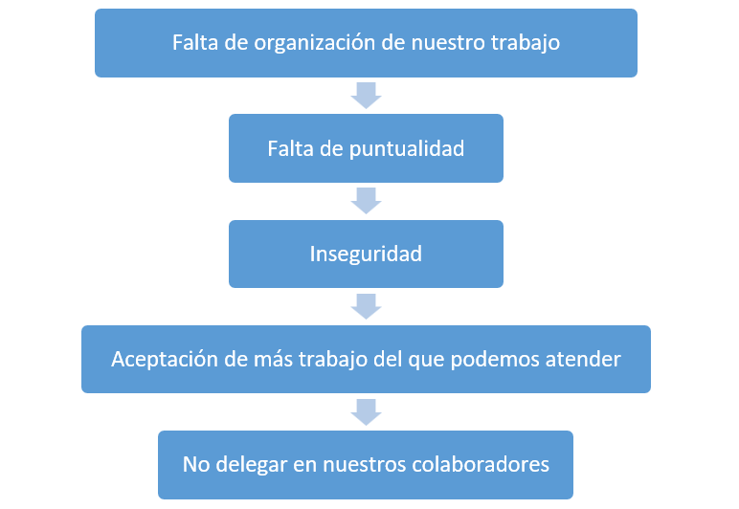.
Falta de organización de nuestro trabajo.
Pese a contar con todas las herramientas y recursos necesarios, no conseguimos organizar y planificar adecuadamente. Puede ser debido a que nuestras funciones o tareas no estén bien configuradas o porque tengamos dificultades para diferenciar entre aquellos aspectos urgentes e importantes en nuestro día a día.
Falta de puntualidad.
La falta de puntualidad, así como el no prestar atención a los tiempos y plazos, también se convierte en una causa de mala gestión del tiempo. Además de poder incurrir en entregas tardías de plazos y en dedicar tiempos innecesarios a tareas carentes de valor, mientras que las actividades principales se quedan en segundo plano.
Inseguridad.
La falta de seguridad en uno mismo puede convertirse en un lastre para la óptima gestión del tiempo. Dedicar más tiempo del necesario a revisar una y otra vez alguna tarea o acción que debamos desarrollar nos hace descuidar otras, generando en ocasiones atrasos.
Aceptación de más trabajo del que podemos atender.
Tenemos una cantidad de tiempo concreto que nos permite desarrollar una serie de tareas. Ser consciente de donde está nuestro límite, nos ayuda a gestionar el tiempo de forma efectiva. No saber dónde está ese límite o sobrepasarlo de manera consciente es el causante en muchas ocasiones de la mala organización del tiempo.
No delegar en nuestros colaboradores.
Cuando se alcanzan determinados puestos dentro de la organización se vuelve crucial poder delegar determinadas tareas en nuestros colaboradores. Esto nos permite centrar nuestros esfuerzos y tiempo en atender aquellas tareas o funciones en las que verdaderamente aportamos valor. No saber hacerlo, se convierte en otra causa de la mala gestión del tiempo.

2.1. La procrastinación.

Entre todas estas ideas, causas y consecuencias de la mala gestión del tiempo es preciso mencionar un concepto muy vinculado a ello y que en los últimos tiempos se menciona de manera recurrente. Se trata de la procrastinación.
Podemos definir la procrastinación como el hábito de postergar o posponer aquellas tareas que tenemos que llevar a cabo y que ya sea porque resultan muy pesadas, muy complejas o muy extensas, decidimos sustituir por otras que son irrelevantes y carentes de valor.
Es una costumbre muy humana que puede llegar a tener un coste elevado en lo referente a la productividad y los buenos hábitos. Según un estudio de la Universidad de Constanza en Alemania, las personas actúan de esta manera porque creen que el día de mañana será más adecuado para poner en práctica lo planeado.
Creemos que nunca es el momento adecuado, ya sea porque no nos encontramos los suficientemente motivados o comprometidos, no se dan las circunstancias o aparecen otras situaciones que ocupan más nuestra atención.
Normalmente, cuando procrastinamos solemos pasar por tres etapas claramente diferenciadas:
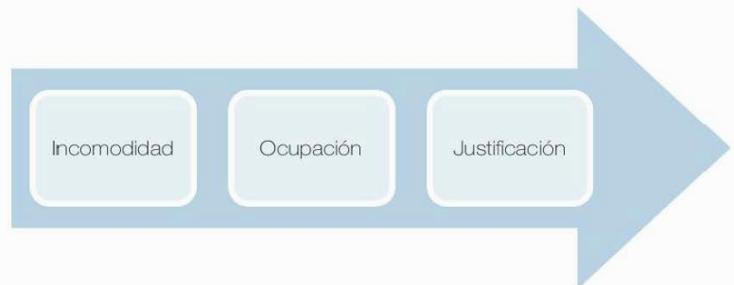
Incomodidad.
Normalmente procrastinamos porque no nos sentimos cómodos o no nos gusta los suficiente la tarea que debemos abordar.
Ocupación.
Para no sentimos mal por no estar haciendo lo que deberíamos estar haciendo, tendemos a ocupamos con otras tareas y de ese modo nos quedamos más tranquilos.
Justificación.
Al sustituir la tarea importante o principal por otras sin valor, hemos conseguido generar una sensación de justificación, ya que, no es que no hayamos hecho nada, simplemente hemos estado haciendo otra cosa. Lo importante aquí es comprender que, aunque hayamos estado ocupado, no hemos estado invirtiendo nuestro tiempo de manera adecuada.

Hemos planificado la entrega de unos informes para unas fechas concretas y elaboramos un retro-planing para cumplir los plazos. Conforme se van acercando las fechas en las que nos tenemos que poner manos a la obra, encontramos otras tareas que nos llaman más la atención y que decidimos desarrollar, incumpliendo el planing marcado y no cumpliendo los plazos previstos. Con toda seguridad, la tarea principal que debíamos haber hecho no nos gustara o motivara lo suficiente.

Algunos consejos sencillos, claros y directos para dejar de procrastinar serían:
Aplica las reglas de los dos minutos, la cual dice que, si la siguiente tarea que debes hacer, se puede desarrollar en dos minutos, lo mejor es hacerla. Es una técnica desarrollada por el experto en productividad y gestión del tiempo David Allen y en el que más adelante profundizaremos a través de su método GTD.
Debemos evitar las distracciones y eso incluye dejar fuera de nuestro alcance cualquier dispositivo que nos pueda hacer perder el foco.
Intentemos hacer las cosas de una en una. Tener muchos frentes abiertos no es la opción más recomendable. Igualmente podemos aplicar este punto en aquellas tareas que son excesivamente complejas, dividiéndolas en tareas más pequeñas y asumibles y generando en el cerebro una sensación de control y de entendimiento ante lo que estamos desarrollando.
Debemos trabajar con fechas y plazos y obligarnos a cumplirlos siempre. A los procrastinadores les encanta aplazar y si no somos capaces de ir cambiando este hábito, será muy difícil avanzar hacia una excelente gestión del tiempo.
Terminado es mejor que perfecto. Debemos aprender a dividir y catalogar los asuntos en función de cómo deben estar hechos. Cuando dedicamos más tiempo del necesario a realizar una tarea sin mayor importancia, estamos dejando otras si atender y esto puede provocar que comencemos a sentir estrés y ansiedad cuando tomemos conciencia que debíamos estar acabando tres tareas y que solo hemos casi acabado, muy bien, una de ellas.


Autoevaluación.

¿Cuál de las siguientes NO es una causa de la mala gestión del tiempo?
- Éxito en la delegación de tareas a colaboradores.
- Falta de organización de nuestro trabajo.
- Inseguridad.
Respuesta correcta:
- Éxito en la delegación de tareas a colaboradores.

